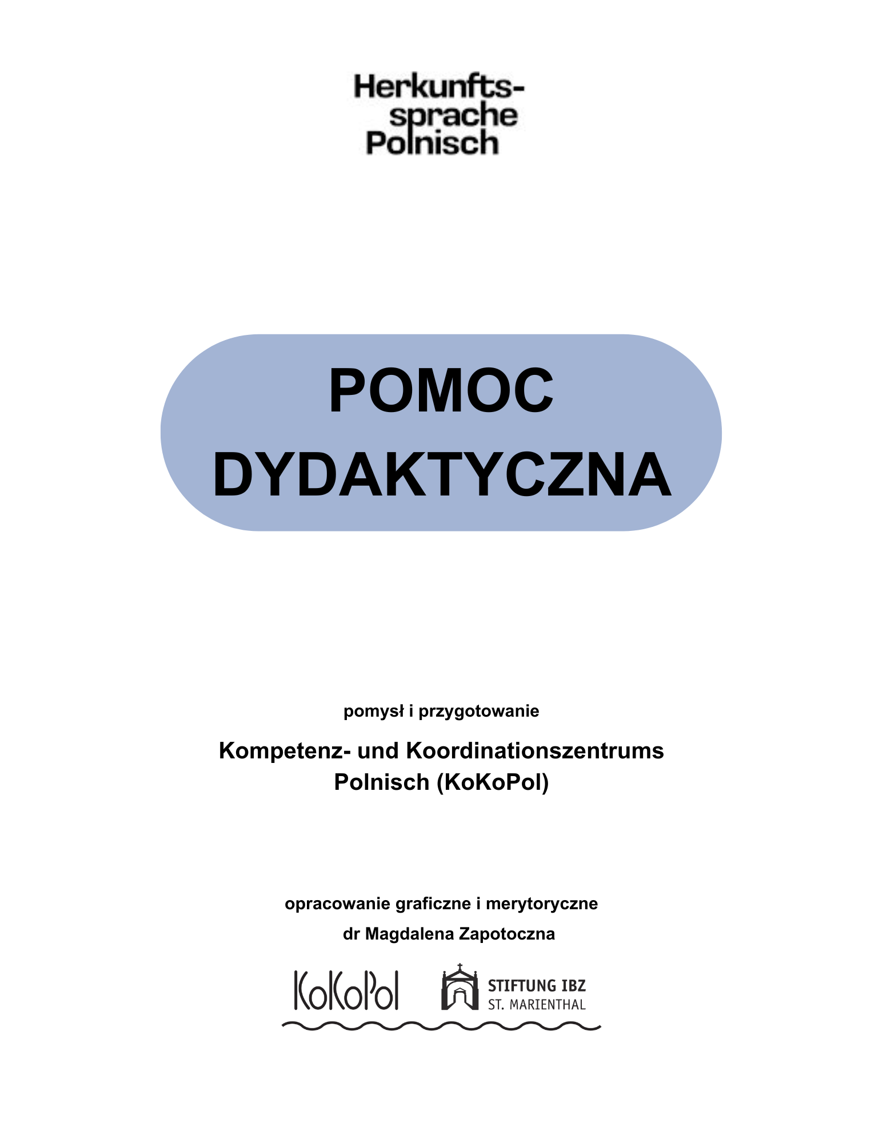

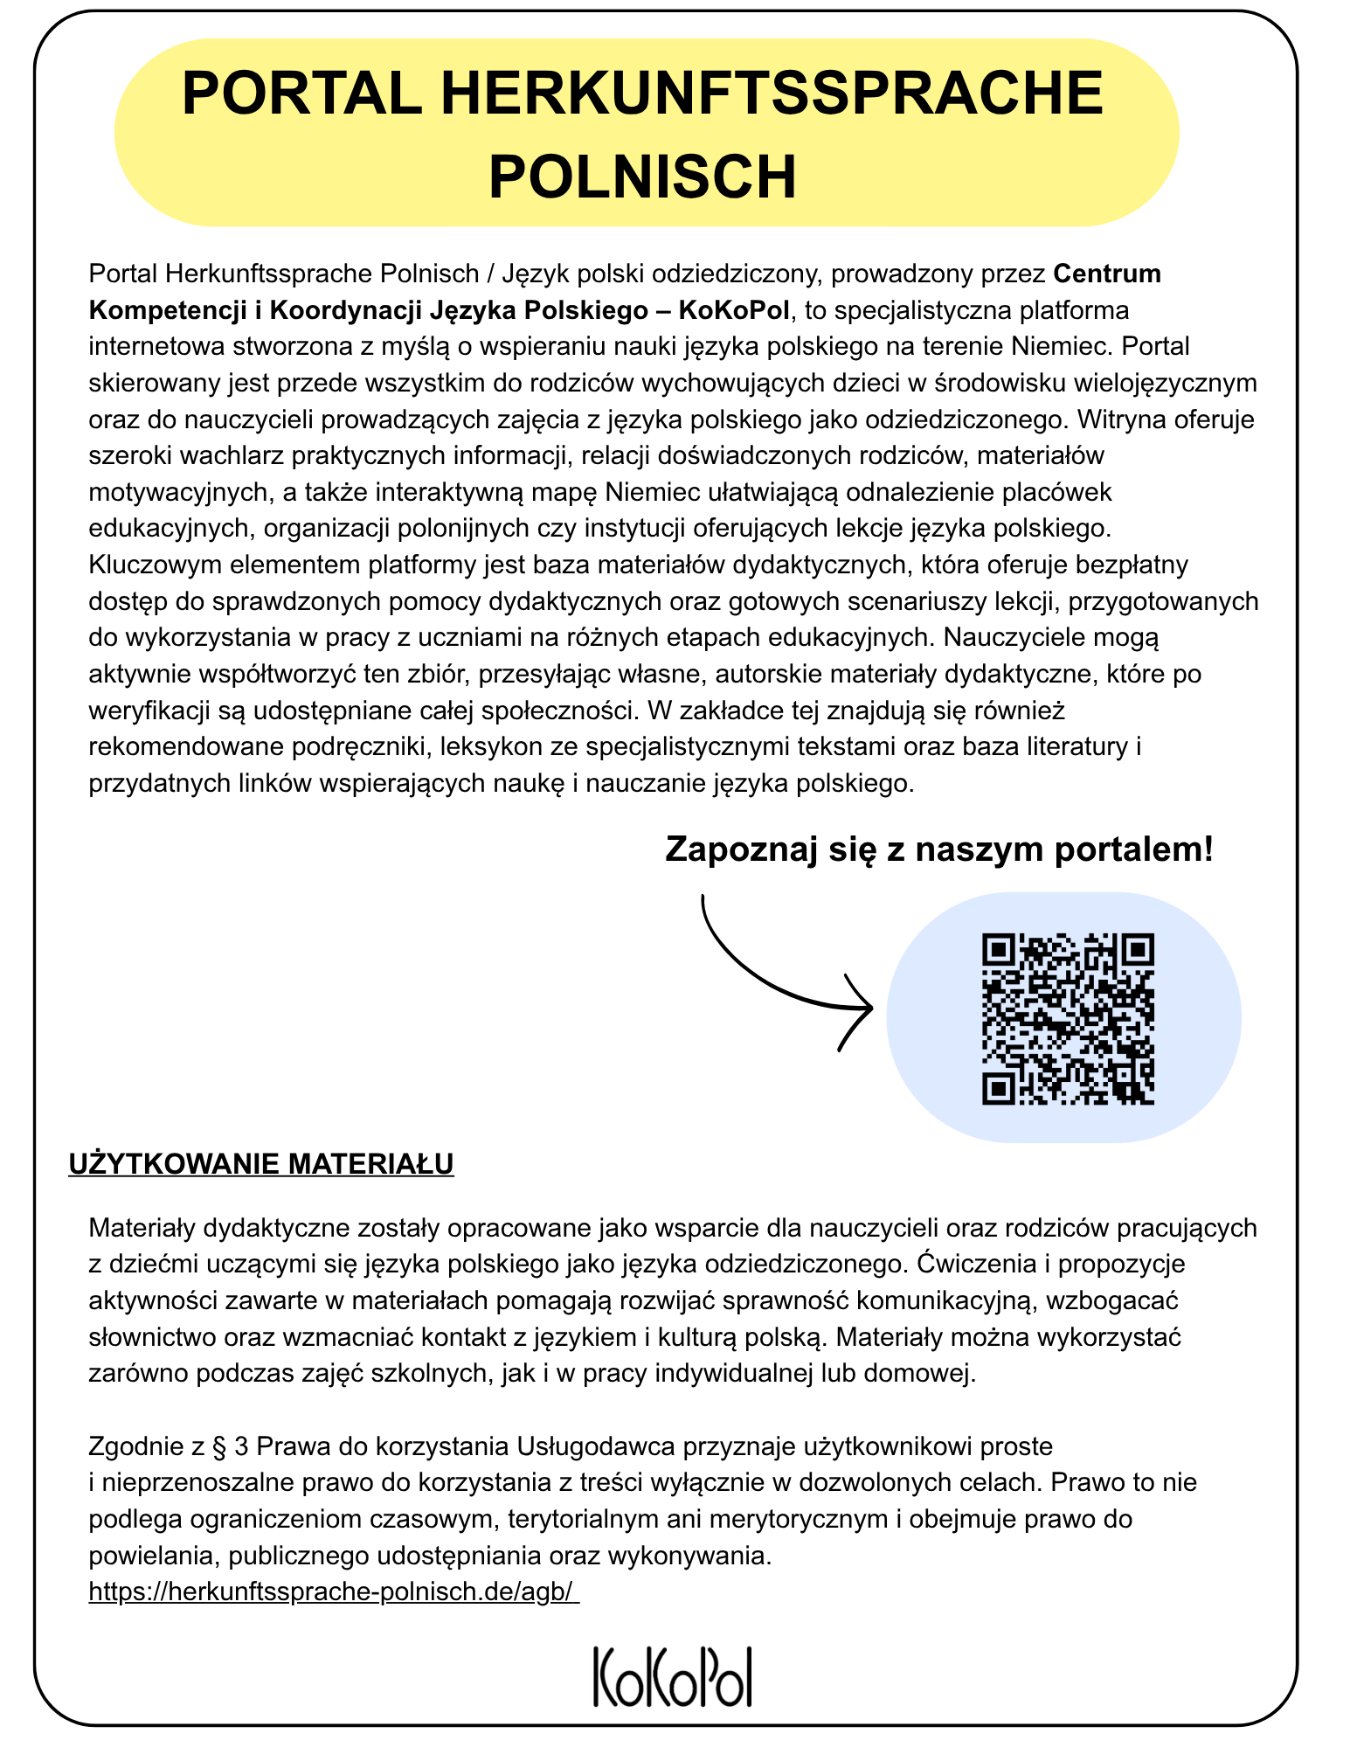

Mapa fonetyczno-gramatyczna
KoKoPol

Instrukcja do przeprowadzenia ćwiczenia

Temat | Mapa fonetyczno-gramatyczna
Grupa docelowa | Bez ograniczeń wiekowych
Poziom znajomości języka | Początkujący | Średnio-/zaawansowany
Sprawności językowe | Mówienie | Rozumienie ze słuchu

Cele ćwiczenia
- Rozwijanie słuchu fonematycznego poprzez rozróżnianie opozycji
- Utrwalanie poprawnej wymowy głosek sprawiających trudność w kontekście wielojęzycznym poprzez ich głośne i wyraźne odczytywanie
- Łączenie usłyszanego dźwięku z jego prawidłowym zapisem graficznym (literą lub dwuznakiem)
- Autokorekta i dostrzeganie konsekwencji błędnej wymowy
Krok po kroku
1. Przygotowanie materiałów
Każdy uczestnik (lub para) otrzymuje wydrukowaną Mapę fonetyczno-gramatyczną. W przypadku wariantu z dyktandem graficznym należy rozdać wersję czystą (z pustymi kółkami).

2. Objaśnienie zasad i punktu startowego
Prowadzący wskazuje czerwone kółko na dole mapy jako punkt początkowy i wyjaśnia, że każdy wybór słowa z pary oznacza ruch w lewo lub w prawo.

3. Nawigacja po ścieżce (słuchanie lub czytanie)
Wariant A (Praca w grupie): Prowadzący czyta kolejne pary słów, odczytując tylko jeden wyraz z pary. Uczestnicy śledzą wzrokiem/ołówkiem właściwe pole.
Wariant B (Praca w parach): Osoba A wybiera utajnione zwierzątko docelowe i głośno czyta słowa tworzące ścieżkę. Osoba B rysuje trasę na swojej mapie.

4. Weryfikacja celu i analiza błędów
Uczestnicy porównują zwierzątko, do którego dotarli, z celem wskazanym przez czytającego. Jeśli dotarli w inne miejsce, wspólnie analizują, na którym słowie nastąpiła pomyłka artykulacyjna lub słuchowa.

5. Ewaluacja / Dyktando (opcjonalnie)
Na zakończenie uczestnicy wpisują usłyszane pary wyrazów w czyste pola drzewka, utrwalając ich poprawną pisownię.



